秘书专业专科考生社会实践考核记载表
姓 名 |  | 准考证号
电子邮箱
实习单位
起讫时间
实

习

内

容
（可另附页）
单  位  意  见 | 单位名称：（章）  日期：
注：请将该表加盖实习单位印章后与回执等一并寄主考学校。
秘书专业（专科）综合实践考核回执
姓名 |  | 性别 |  | 年龄 |  |  | 民族
准考证号 |  |  |  | 职务 |  |  | 职称
电子邮箱
工作单位
通讯地址
邮政编码 |  |  |  |  | 联系电话
文章题目
为何要写这个题目？已经作了哪些实践准备？阅读了哪些参考书籍？
回执请寄 | 南京市鼓楼区宁海路122号南京师范大学文学院办公室 田俊老师收
邮政编码 | 210097 |  |  | 联系电话 |  | 025-83598452
联系人 | 田俊老师 |  |  | 备注
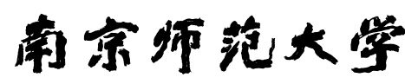

自学考试毕业论文

专业



论文题目：
通知书编号：
作 者：
准考证号：
指导教师：
年 月 日
南京师范大学自学考试毕业论文登记表
作者： | 准考证号： | 答辩通知书编号：
专业名称：
论文题目：
答辩时间：
论文主要内容：

答辩纪录（包括所提问题及答辩情况）：

指导教师：
指导教师评语：

成绩： 指导教师姓名：（签章）
职称：
年 月 日
答辩小组评语：

成 绩： 组长姓名：
组员姓名：
年 月 日
成绩为五级：优秀、良好、中等、及格、不及格。

